Inspiration font:

Playfair Display - 300

Side med Inspiration sider på: <https://www.siteinspire.com/websites?categories=195&fbclid=IwAR0mP-Tr02KJvEghea4H6e4Ct1imlz4u07fVoIm_2RO3D6xEkhXrgfkcces>

Websites:

<http://horsholm-rungsted.dk/>

Fed skrift playfair display 300, lækker opsætning med skygger bag og lag på lag, enkelt og elegant

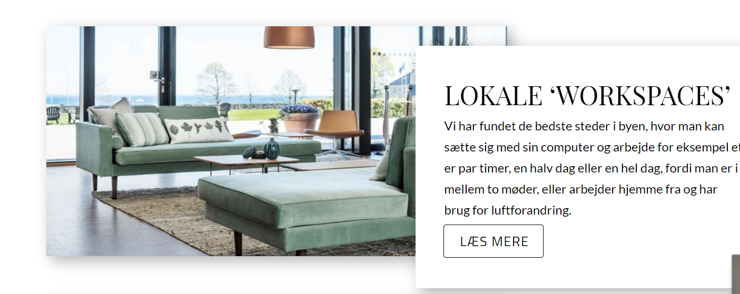

<https://www.maltegormsen.dk> (blev oplært) virkelig flot hjemmeside som der er Enkel og profesjonell opstillet.

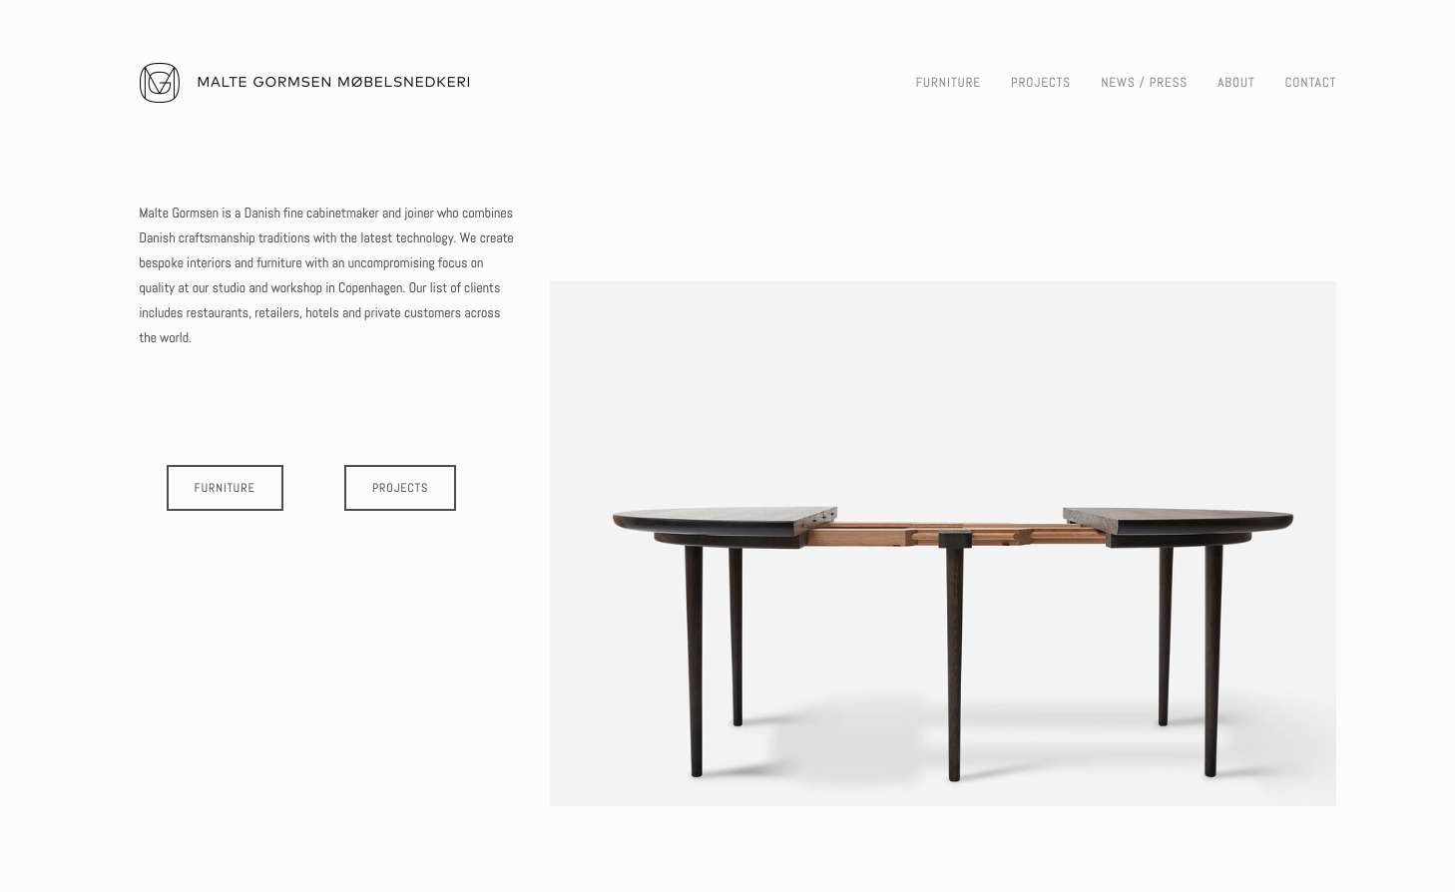

[Fritz Hansen = https://fritzhansen.com/da-DK/designers/Arne%20Jacobsen?fbclid=IwAR0Y_VYsPbkDIvP9QbaTJmOGi_kIvl0rbu3ynT2YN5UwFBTvgFuH2Mk7EEo](https://fritzhansen.com/da-DK/designers/Arne%20Jacobsen?fbclid=IwAR0Y_VYsPbkDIvP9QbaTJmOGi_kIvl0rbu3ynT2YN5UwFBTvgFuH2Mk7EEo)

Brdr-friis = <https://www.brdr-friis.dk/?fbclid=IwAR2xy611aR93hcnVm2Pa9a0b2esM8Jm145QYsb87_Ju0WLwyWZPGQHmOIs8>

Møbelsnedker Tue Jørgensen = <https://www.tuejoergensen.dk>

Hjemmeside som sælger en masse forskælige mærker = <https://paustian.com>

[Royalcopenhagen = https://www.royalcopenhagen.com/dk/da/home?gclid=CjwKCAiA8Jf-BRB-EiwAWDtEGg22GZOKJ_0lwalTdIjWZwilsySG08T5XQ02qM9GLzVFB0Brf5kkjxoCvxgQAvD_BwE](https://www.royalcopenhagen.com/dk/da/home?gclid=CjwKCAiA8Jf-BRB-EiwAWDtEGg22GZOKJ_0lwalTdIjWZwilsySG08T5XQ02qM9GLzVFB0Brf5kkjxoCvxgQAvD_BwE)

**Instagram:**

snedkerietkbh = <https://www.instagram.com/snedkerietkbh/>

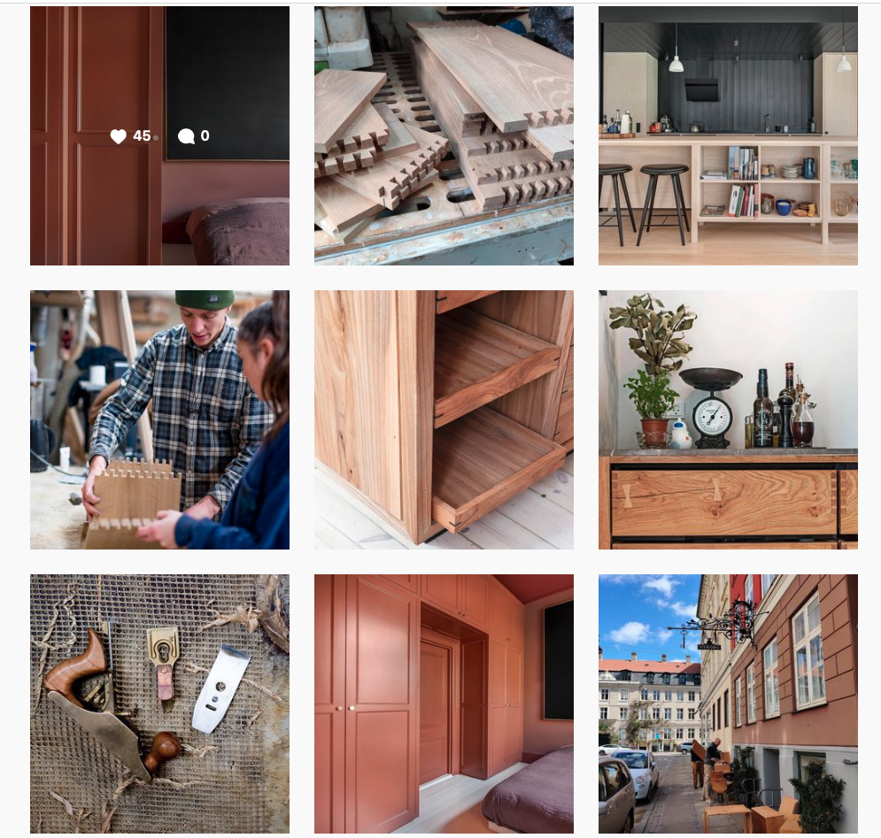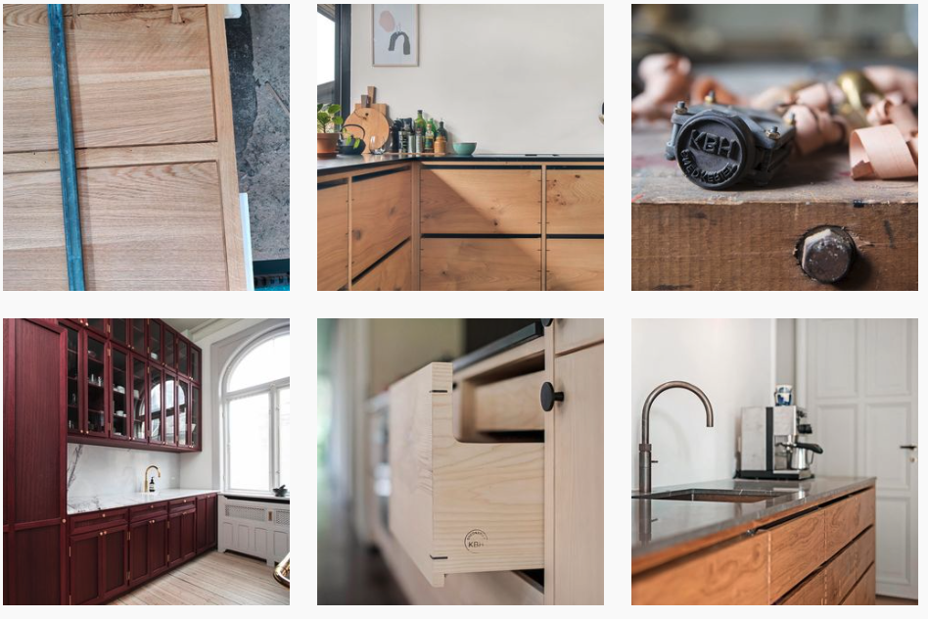

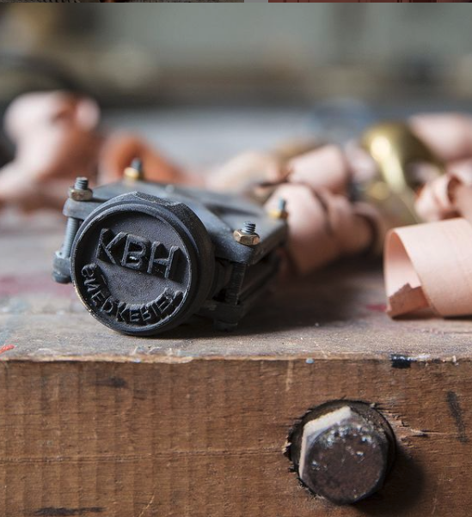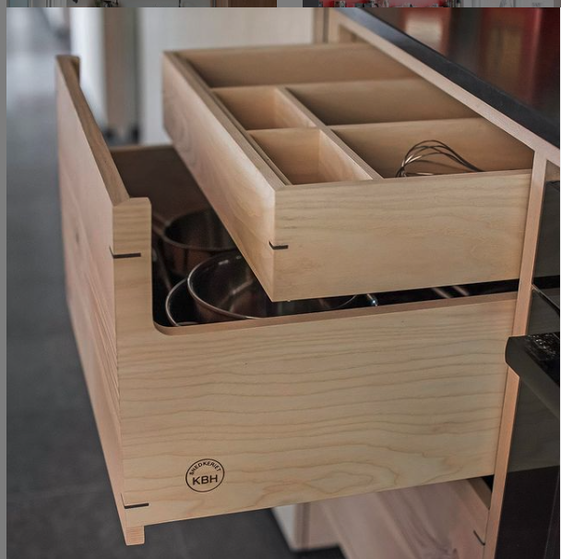

Billederne som der er taget at produkterne er taget tæt på og er redigeret lyser, det gør at det ser mere eksklusivt ud. Problemet er at man ikke kan se produktet ordentligt.

vgs.cph = <https://www.instagram.com/vgs.cph/>

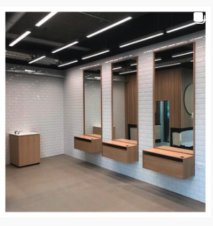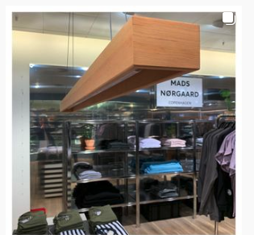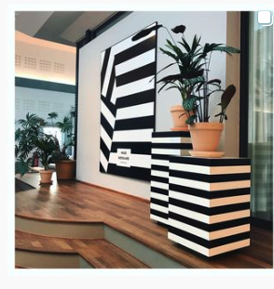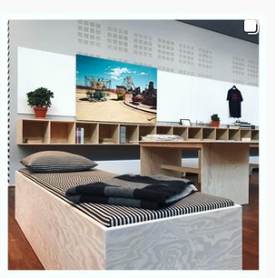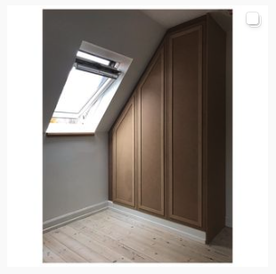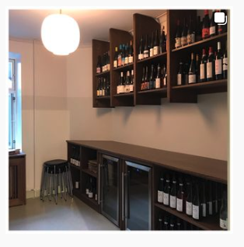 Fedt at personer viser en unikløsning / målrattet løsning / ikke stanstart mål. Nogle at billeder er dog lidt mørke og derfor bliver produktet lidt tungt.

noerrebro_snedkerservice = <https://www.instagram.com/noerrebro_snedkerservice_/>

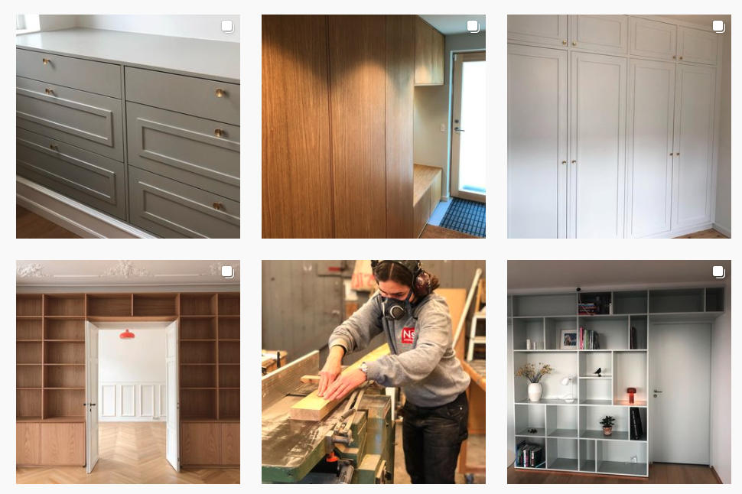

På de her billeder er det kun produktete der er i fokus da der ikke er nogle ting/genstande på billedet som der kan forstyre. Problemet er dog at man med de her billeder ikke viser funshonaliteten af produktet da det ikke bliver brugt på billederne.

bach_snedkerfirma = <https://www.instagram.com/bach_snedkerfirma/>

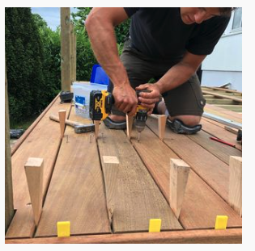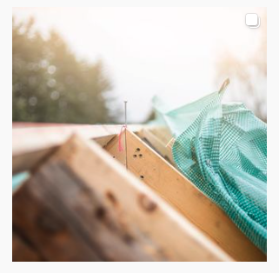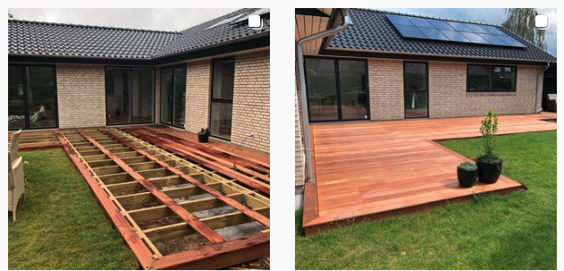

På de her billeder er det fedt at se nogle af arbejds steps og sener se det færdige produkt. Dog så virker det som om at billederne har mere fokus på processen og ikke lige så meget på det færdige produkt.

#snedkerkøkken = [https://www.instagram.com/explore/tags/snedkerkøkken/](https://www.instagram.com/explore/tags/snedkerk%C3%B8kken/)

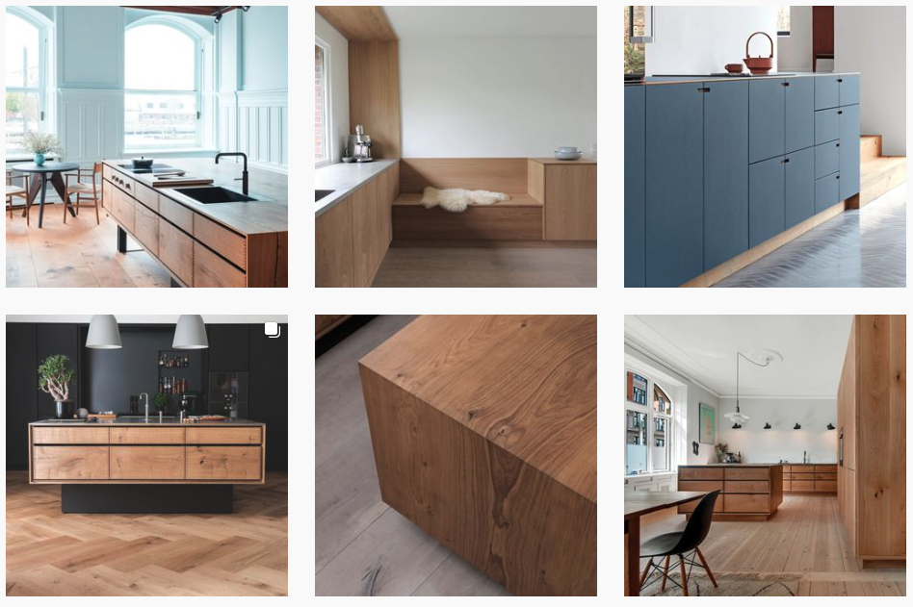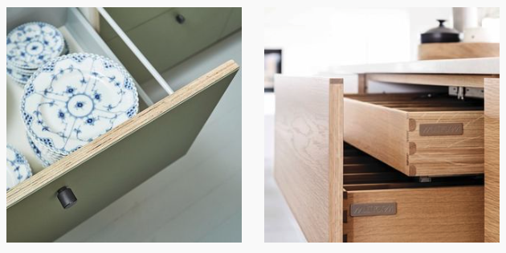 Billederne er enkle og ikke rodet. Det viser en orden og profesjonalitet. Dog så virker det også lidt meget opstillet og glansbillede.

Cphwood = <https://www.instagram.com/cphwood/>

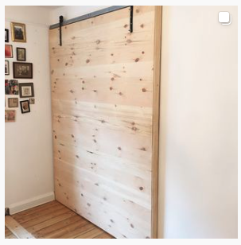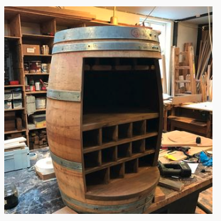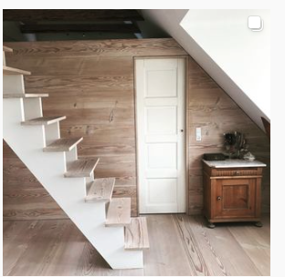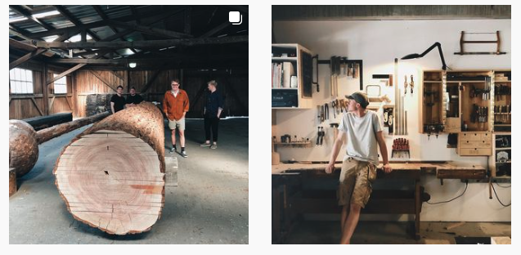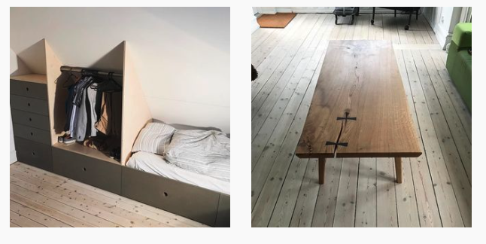

Billederne viser en unik løsning / målrettet løsning / ikke standart mål og nogle billeder af værkstedet og noget materiale.

Maxdanborg = <https://www.instagram.com/maxdanborg/>

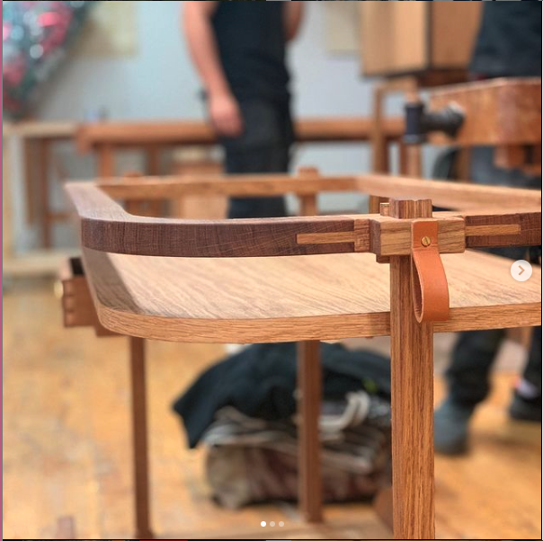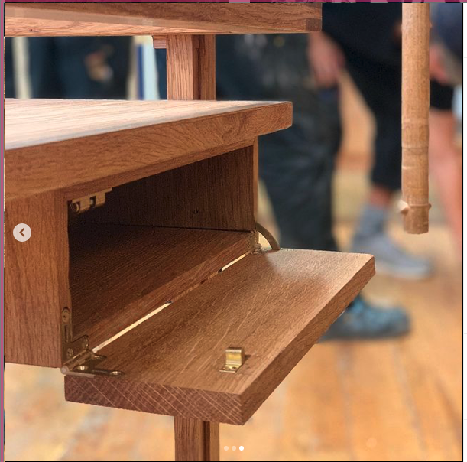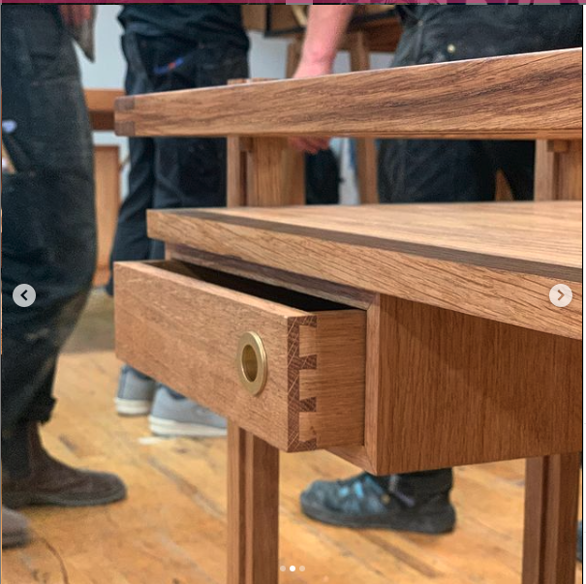

Fedt at baggrunden er sløret så det ikke forstyrres så produktet er i fokus. Problemet er at man ikke kan se hele produktet da alle billederne er taget tæt på.